COLÉGIO DE APLICAÇÃO CAP/UFAC

ENSINO MÉDIO - 1°ANO - TURMA 101

DISCIPLINA: Geografia

DOCENTE: Profa. Elizabete do Nascimento Cavalcante

ALUNOS: Abner Luís N°01, Isabelle Hoshi N°17, Ìcaro Gustavo N°16 e Ester Viana N°08

TÍTULO DO TRABALHO: Impacto das Mudanças Climáticas em Regiões Brasileiras - Uma análise sobre o município de Novo Progresso - PA

RIO BRANCO - ACRE

2025

**INTRODUÇÃO:**

A área escolhida para este relatório foi o município de Novo Progresso, localizado no estado do Pará, com as seguintes coordenadas: 07º08’52” Sul e a uma longitude 55º22’52” Oeste, estando a uma altitude de 240 metros. Na sua emancipação, em 1993, tinha pouco mais de 5.000 habitantes. A população estimada em 2014 foi de 25.169 habitantes, segundo dados do Instituto Brasileiro de Geografia e Estatística (IBGE). O objetivo desta análise é verificar as taxas de desmatamento do município e povoados próximos, realizar uma comparação entre imagens de anos anteriores e datas mais recentes, além de incentivar os alunos à construção de uma consciência coletiva e preservadora do meio ambiente. As Figuras 1 e 2 apresentam, respectivamente, uma vista aérea do município de Novo Progresso – PA e sua bandeira oficial, com o intuito de contextualizar visualmente o local analisado neste relatório.

Figura 1 - Vista aérea do município de Novo Progresso - PA

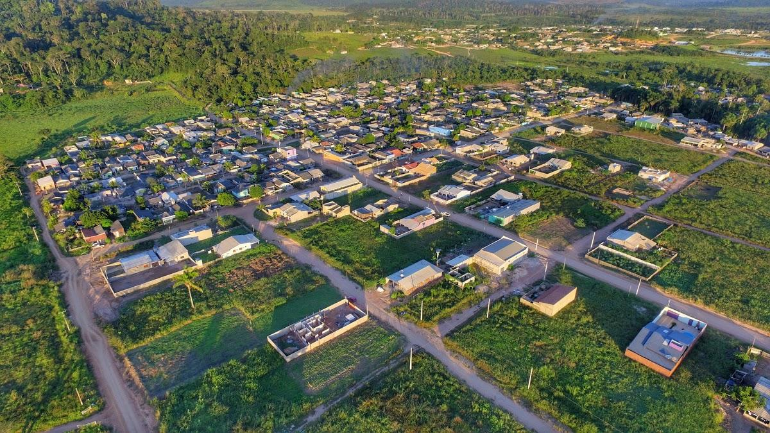

Fonte: Blogger. Acesso em: 24 jun. 2025

Figura 2 - Bandeira oficial do município de Novo Progresso - PA



Fonte: Prefeitura Municipal de Novo Progresso. Acesso em: 24 jun. 2025.

**METODOLOGIA:**

Foram utilizadas as plataformas **Google Earth** e **MapBiomas** para analisar imagens e dados do município de Novo Progresso – PA. As imagens de satélite, incluindo uma de 1984, foram acessadas em **23 de junho de 2025**, e os dados de queimadas e desmatamento referem-se ao período de **2010 a 2021**. A análise seguiu critérios de comparação temporal, observando a redução de áreas verdes, focos de calor e padrões de uso do solo.

**DESENVOLVIMENTO:**

No desenvolvimento urbano das cidades brasileiras sempre é presente a redução de áreas verde, o que é considerado normal, porém no município de Novo Progresso essa redução foi muito alta com o passar dos anos, o que preocupou e preocupa as autoridades sobre o que será deste município no futuro. Na Figura 3 e 4, respectivamente, uma imagem de satélite captada no ano de 1984 e uma imagem de satélite captada no ano de 2014.

Figura 3 - Imagem de Satélite(1984)

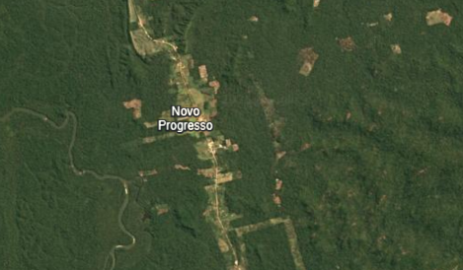

Fonte: Google Earth. Acesso em: 23 jun. 2025.

Figura 4 - Imagem de Satélite(2014)

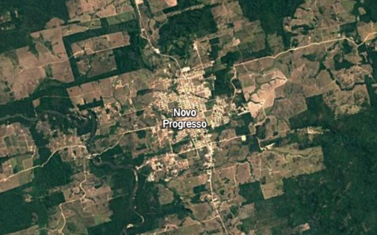

Fonte: Google Earth. Acesso em: 23 jun. 2025.

Diante disso, é possível notar que Novo Progresso, no Pará, é uma região com altos índices de desmatamento devido à expansão da pecuária e da agricultura, especialmente da soja, impulsionada pela demanda do mercado interno e internacional. Além disso, a exploração ilegal de madeira e a ação do garimpo contribuem para a destruição da floresta.

Entre 2010 e 2021, Novo Progresso – PA teve mais de **1,2 milhão de hectares queimados**, o que mostra o tamanho da destruição ambiental no município. O pior ano foi 2017, com quase 190 mil hectares queimados, enquanto o menor número foi em 2011, com pouco mais de 18 mil hectares. A média anual passa de 100 mil hectares, o que prova que não se trata de algo isolado, mas de um processo que vem se repetindo. Essas queimadas estão ligadas principalmente ao desmatamento para a agropecuária, muitas vezes feito de forma ilegal. O mapa (Figura 5) mostra que os focos de calor se concentram perto da BR-163, o que indica uma ligação direta entre as queimadas e a expansão de áreas produtivas. Já o gráfico (Figura 6) ajuda a entender como a área queimada muda a cada ano, com os maiores picos justamente nos períodos de menor fiscalização.

Figura 5 - Mapa de focos de queimadas em Novo Progresso – PA

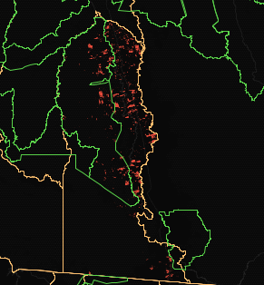

Fonte: MAPBIOMAS. Focos de calor e queimadas em Novo Progresso – PA.

Figura 6 - Total de área queimada por ano em Novo Progresso – PA (2010–2021)

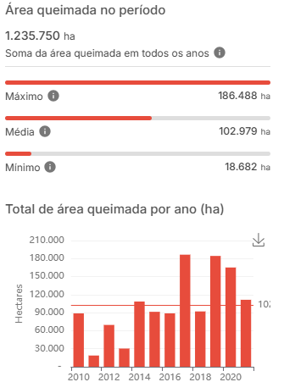

Fonte: MAPBIOMAS. Série histórica de áreas queimadas em Novo Progresso – PA.

Em Novo Progresso – PA, o desmatamento está diretamente ligado à gestão pública. O prefeito Gelson Dill (MDB), reeleito com 81% dos votos, já foi multado por desmatamento dentro do Parque Nacional do Jamanxim. Em 2019, durante o “Dia do Fogo”, quando florestas foram incendiadas por fazendeiros e madeireiros, ele era vice-prefeito. Desde então, seu patrimônio quase triplicou. Mesmo com o município na lista de áreas prioritárias para combate ao desmatamento desde 2008, o plano de governo de Dill não prevê ações ambientais — pelo contrário, defende a expansão da atividade madeireira. A assinatura recente no programa federal de redução do desmatamento contrasta com a realidade local, marcada por contradições e omissões.

Por essa razão, é importante que os cidadãos brasileiros cobrem das autoridades melhores condições ambientais, incentivando a preservação e o uso sustentável dos recursos naturais. Além disso, é fundamental promover a conscientização ambiental tanto entre os alunos da rede de ensino quanto entre a população em geral.

**CONCLUSÃO:**

A realização deste relatório foi bastante satisfatória, apesar das imensas dificuldades. Conhecer mais sobre o município de Novo Progresso - PA, sua cultura, economia e os processos de desmatamento, despertou em mim e em meus colegas um senso de conscientização e compromisso com a preservação do meio ambiente.

**REFERÊNCIAS:**

BRASIL DE FATO. Novo Progresso (PA): no município do ‘Dia do Fogo’, prefeito multado por desmatar área de preservação e reeleito. Disponível em: [https://www.brasildefato.com.br/2024/10/07/novo-progresso-pa-no-municipio-do-dia-do-fogo-prefeito-multado-por-desmatar-area-de-preservacao-e-reeleito/](https://www.brasildefato.com.br/2024/10/07/novo-progresso-pa-no-municipio-do-dia-do-fogo-prefeito-multado-por-desmatar-area-de-preservacao-e-reeleito/" \t "_new). Acesso em: 23 jun. 2025.

NOVO PROGRESSO. Bandeira. Disponível em: [https://novoprogresso.pa.gov.br/o-municipio/historia/bandeira/](https://novoprogresso.pa.gov.br/o-municipio/historia/bandeira/" \t "_new). Acesso em: 23 jun. 2025.

TAPAJÓS MEU ESTADO. Novo Progresso. Disponível em: [https://www.tapajosmeuestado.com.br/p/novo-progresso.html](https://www.tapajosmeuestado.com.br/p/novo-progresso.html" \t "_new). Acesso em: 23 jun. 2025.

MAPBIOMAS. Disponível em: [https://brasil.mapbiomas.org/](https://brasil.mapbiomas.org/" \t "_new). Acesso em: 23 jun. 2025.

NOVO PROGRESSO. Página oficial. Disponível em: [https://novoprogresso.pa.gov.br/](https://novoprogresso.pa.gov.br/" \t "_new). Acesso em: 23 jun. 2025.

GOOGLE EARTH. Novo Progresso, PA. Disponível em: [https://earth.google.com/web/search/Novo+Progresso,+PA/@-7.04128275,-55.4197128,224.26534417a,4550.08402667d,35y,0h,0t,0r/data=CoEBGlMSTQolMHg5MmY4ODRjYWNiZTE1ZTlkOjB4ZjgzM2YwYzE5NTJiMzE0ZhlBiYUQRiocwCE22yYmubVLwCoSTm92byBQcm9ncmVzc28sIFBBGAIgASImCiQJIof6u3Yb-b8RFw9awTi7\_L8ZhlVj87XIS8AhvI\_30ugGTMBCAggBMikKJwolCiExTDRWSjlEU0kwMG5lc3lYMThBWnZkeVEyTjNqb3FRdlcgAToDCgEwQgIIAEoICLnAl8gGEAE](https://earth.google.com/web/search/Novo+Progresso,+PA/@-7.04128275,-55.4197128,224.26534417a,4550.08402667d,35y,0h,0t,0r/data=CoEBGlMSTQolMHg5MmY4ODRjYWNiZTE1ZTlkOjB4ZjgzM2YwYzE5NTJiMzE0ZhlBiYUQRiocwCE22yYmubVLwCoSTm92byBQcm9ncmVzc28sIFBBGAIgASImCiQJIof6u3Yb-b8RFw9awTi7_L8ZhlVj87XIS8AhvI_30ugGTMBCAggBMikKJwolCiExTDRWSjlEU0kwMG5lc3lYMThBWnZkeVEyTjNqb3FRdlcgAToDCgEwQgIIAEoICLnAl8gGEAE" \t "_new). Acesso em: 23 jun. 2025.